* Exercício(1)
  1. 1
  2. 2
  3. 4
  4. 8
  5. 16
  6. 32
  7. 64
  8. 128
  9. 256
  10. 512
  11. 1024
  12. 2048
* Exercício(2)
  1. 11
  2. 10
  3. 9
  4. 8
  5. 7
  6. 6
  7. 5
  8. 4
  9. 3
  10. 2
  11. 1
  12. 0
* Exercício(3)
  1. 5
  2. 4
  3. 5
  4. 4
  5. 4
  6. 4
  7. 4.08…
  8. 5
  9. 4
  10. 3.9
  11. 4
  12. 3
* Exercício(4)
  1. 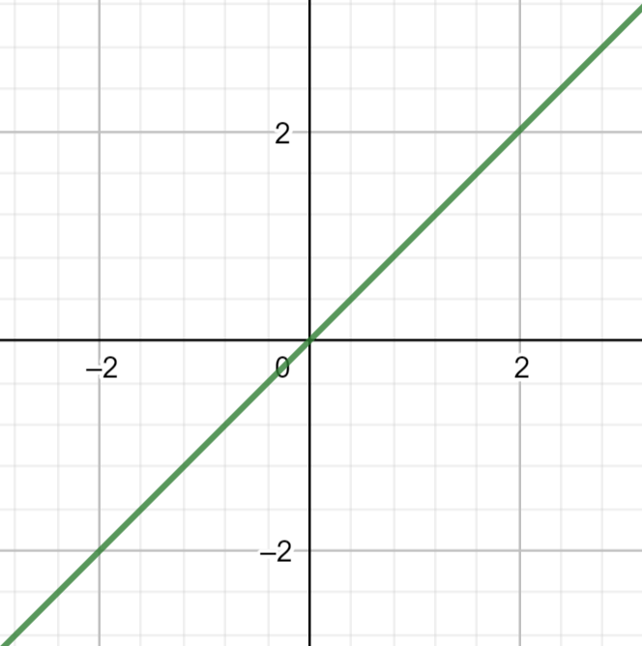
  2. 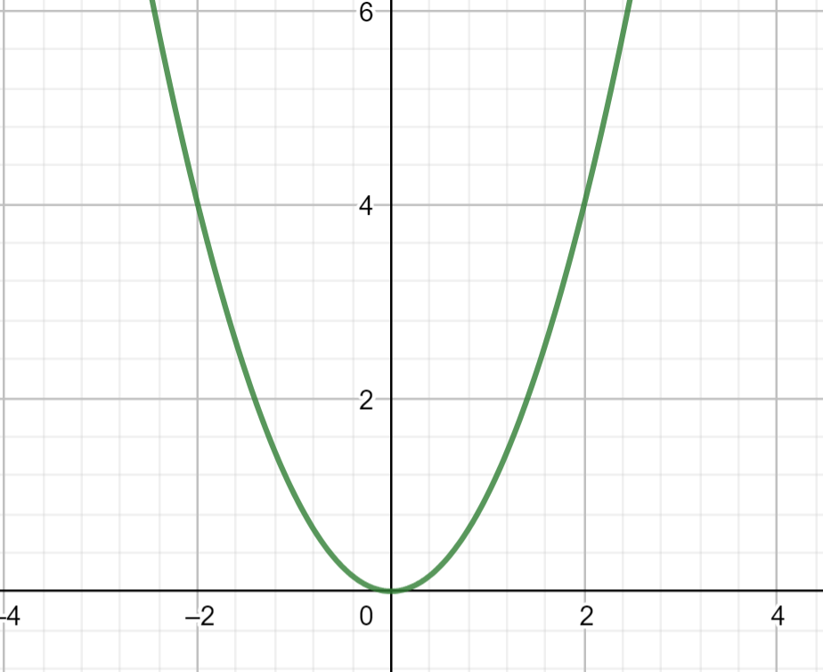
  3. 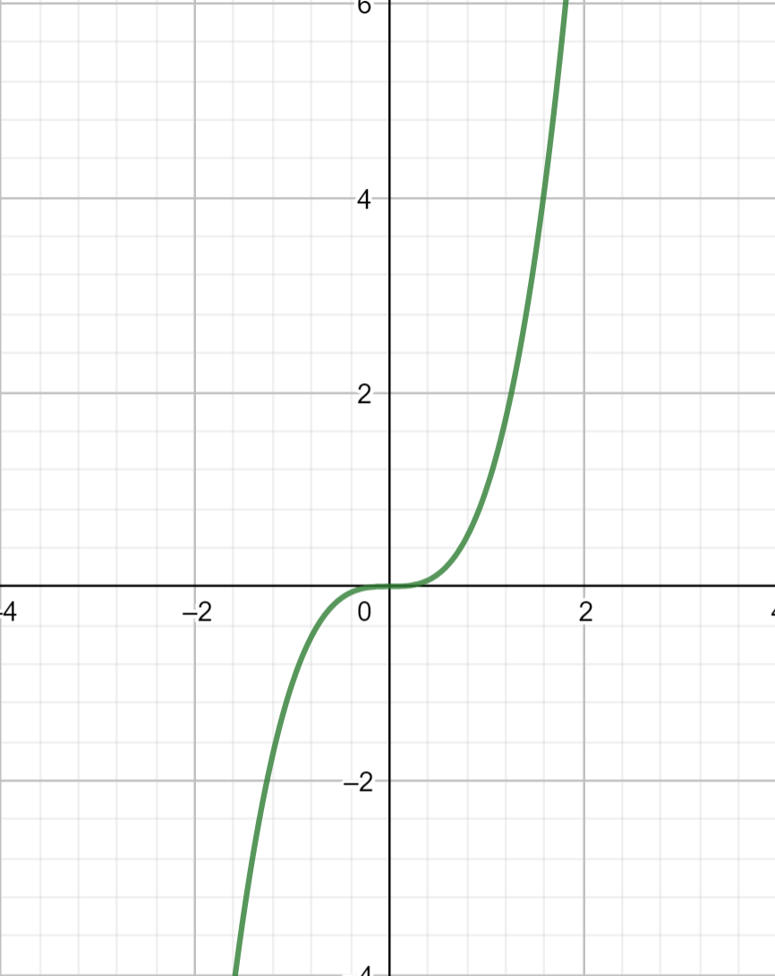
  4. 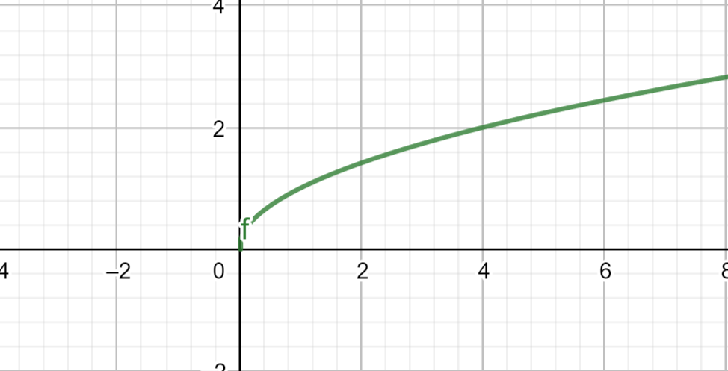
  5. 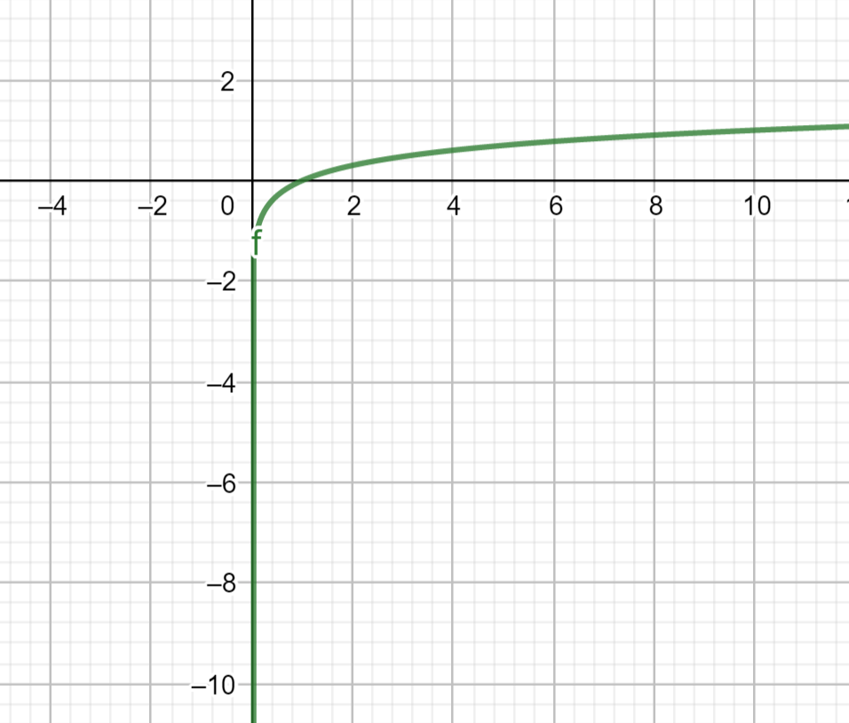
  6. 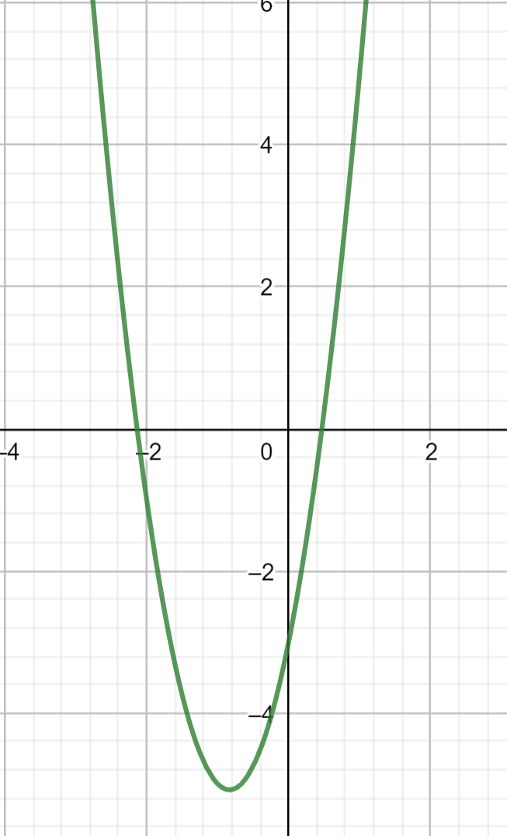
  7. 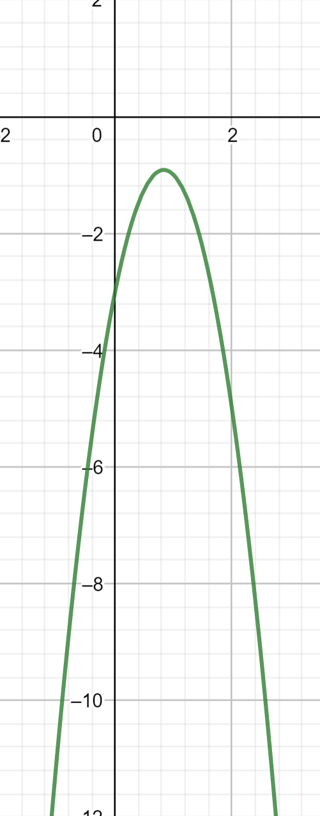
  8. 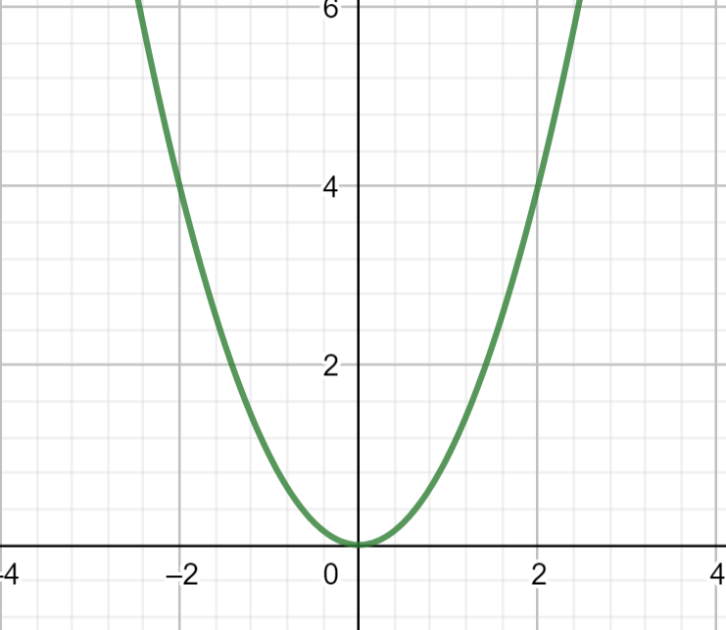
  9. 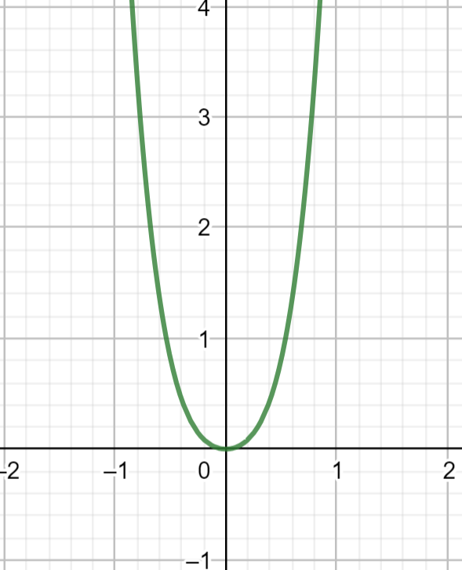
  10. 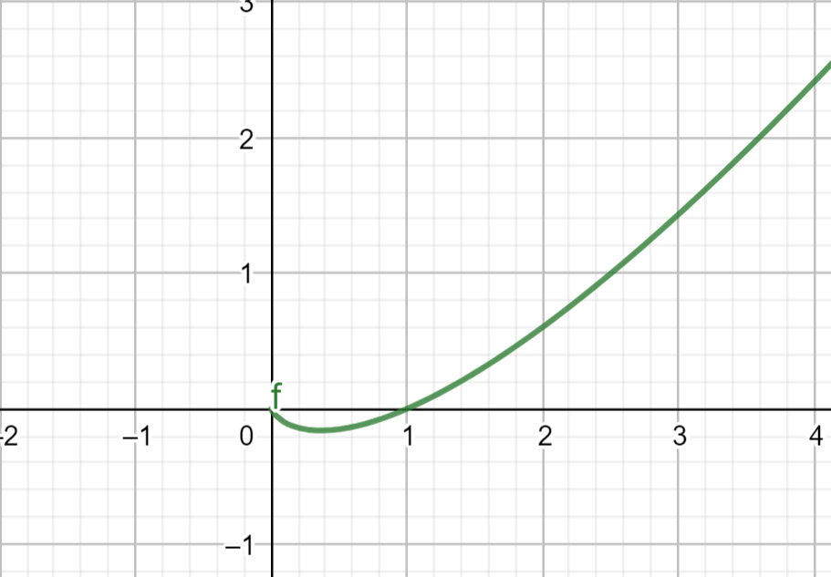
* Exercício Resolvido(1)
  1. Realiza 3 subtracoes
* Exercício Resolvido(2)
  1. No melhor caso, adiciona 2 e 1 vez, totalizando 3.
  2. No pior caso, adiciona 2 e 3 vezes, totalizando 4.
* Exercício Resolvido(3)
  1. No melhor caso, adiciona 4 e 3 vezes, totalizando 7.
  2. No pior caso, adiciona 4 e 1 vezes, totalizando 5.
* Exercício Resolvido(4)
  1. Executa 4 vezes
* Exercício Resolvido(5)
  1. Executa 2n subtrações, sendo **n** uma variável possivelmente "arbitrária"
* Exercício Resolvido(6)
  1. O código subtrai 3 vezes
* Exercício Resolvido(7)
  1. Realiza n-3 subtracoes
* Exercício(5)
  1. Realiza 4 subtrações.
* Exercício(6)
  1. Realiza 8 subtrações(4 do i, 4 do a)
* Exercício(7)
  1. Realiza 8 subtrações.
* Exercício Resolvido(8)
  1. Executa 6 subtracoes
  2. Executa 24 subtracoes
* Exercício(8)
  1. Executa n**2 (n ao quadrado) subtracoes
* Exercício(9)
  1. Executa 9 subtracoes;
* Exercício(10)
  1. o código multiplica n(n-3) vezes.
* Exercício(11)
  1. O código multiplica n(n-7) vezes
* Exercício(12)
  1. Executa o piso de lg(n)+1 vezes a multiplicação
* Exercício(13)
* Exercício(14)
  1. (n-7+1)**2
* Exercício Resolvido(9)
  1. Executa o piso de lg(n)+1 vezes a multiplicação
* Exercício(15)
  1. Executa o piso de lg(n+1)+1 vezes a multiplicação
* Exercício(16)
  1. Executa o piso de lg(n)+1 vezes a multiplicação
* Exercício(17)
  1. Executa o código n/2 vezes
* Exercício(18)
  1. Executa o código (n/2)+1 vezes
* Exercício Resolvido(10)
  1. void ExercicioA()

{

int dummy = 0;

int num = 0;

scanf("%d", &num);

printf("Processing\n");

for (int i = 0; i < num * 3; i++)

{

printf("Loop 1 = %d\n", i);

dummy--;

}

printf("\nFimLoop1\n");

for (int i = 0; i < num * 2; i++)

{

for (int j = 0; j < num; j++)

{

printf("Loop 2 = %d\n", j);

dummy--;

}

}

}

* 1. void ExercicioB()

{

int dummy = 0;

int num = 0, count = 0;

scanf("%d", &num);

printf("Processing\n");

for (int i = 0; i < num * 5; i++)

{

printf("Loop 1 = %d\n", i);

dummy--;

}

printf("\nFimLoop1\n");

for (int i = 0; i < num * 4; i++)

{

for (int j = 0; j < num; j++)

{

for (int k = 0; k < num; k++)

{

count++;

printf("Loop 2 = %d\n", count);

dummy--;

}

}

}

}

* 1. void ExercicioC()

{

int dummy = 0;

int num = 0, count = 0;

scanf("%d", &num);

printf("Processing\n");

for (int i = num; i > 0; i /= 2)

{

printf("Loop 1 = %d\n", i);

dummy--;

}

printf("\nFimLoop1\n");

for (int i = 0; i < num; i++)

{

count++;

printf("Loop 2 = %d\n", count);

dummy--;

}

}

* 1. void ExercicioD()

{

int dummy = 0;

int num = 0, count = 0;

scanf("%d", &num);

printf("Processing\n");

for (int i = 0; i < num * 2; i++)

{

for (int j = 0; j < num; j++)

{

for (int k = 0; k < num; k++)

{

count++;

printf("Loop 1 = %d\n", count);

dummy--;

}

}

}

for (int i = 0; i < 5; i++)

{

printf("Loop 2 = %d\n", i);

dummy--;

}

printf("\nFimLoop1\n");

}

* 1. void ExercicioE()

{

int dummy = 0;

int num = 0, count = 0, count2 = 0;

scanf("%d", &num);

printf("Processing\n");

for (int i = 0; i < num * 9; i++)

{

for (int j = 0; j < num; j++)

{

for (int k = 0; k < num; k++)

{

for (int l = 0; l < num; l++)

{

count++;

printf("Loop 1 = %d\n", count);

dummy--;

}

}

}

}

printf("\nFimLoop1\n");

for (int i = 0; i < num * 5; i++)

{

for (int j = 0; j < num; j++)

{

count2++;

printf("Loop 2 = %d\n", count2);

dummy--;

}

}

printf("\nFimLoop2\n");

for (int j = 0; j < num / 2; j++)

{

printf("Loop 3 = %d\n", j);

dummy--;

}

printf("\nFimLoop3\n");

}

* 1. void ExercicioF()

{

int dummy = 0;

int num = 0, count = 0;

scanf("%d", &num);

printf("Processing\n");

for (int i = num; i > 0; i /= 2)

{

printf("Loop 1 = %d\n", i);

dummy--;

}

printf("\nFimLoop2\n");

for (int j = 0; j < 5; j++)

{

for (int i = num; i > 0; i /= 2)

{

count++;

printf("Loop 2 = %d\n", count);

dummy--;

}

}

printf("\nFimLoop2\n");

}

* Exercício Resolvido(11)
  1. .
     1. Comparacao dentre elementos do Array
     2. T(n) = n-1
  2. T(n)= n - 1 + 1 = n
  3. T(n) = n + (n-1) = 2n -1